臺北市立大同高級中學 112學年度第2學期 國中 ___綜合____ 領域
第 4次會議紀錄
- 時間：民國113年03月21日(星期四) 10時10分
- 地點：童軍教室
- 出席人員：應出席 5 人，列席 0 人；實際出席 6 人，列席 0 人（見簽到表）
- 主席：蔡麗苑 記錄：王芃云
- 主席致詞：
今天主題為公開觀課討論，本學期已公開授課者有睿祺、惟元、郁雯，請大家踴躍討
論並給予彼此意見。

- 業務報告：
議課：
(1)睿祺上課的主題-興趣測驗解測，了解自己的測驗結果及偏好的職群類型
(2)惟元上課的主題-網路交友，了解網路交友的特性與風險
(3)郁雯上課的主題- Let's have a haelthy meal.，
學習目標：
1. 能將食物或料理依六大類食物分類進行分析其營養成份。
2. 了解自己每日所需營養需求量，檢核自己的飲食習慣，並找出需要調整之處。
7.臨時動議：無。

8.：民國113年03月21日 12時00分

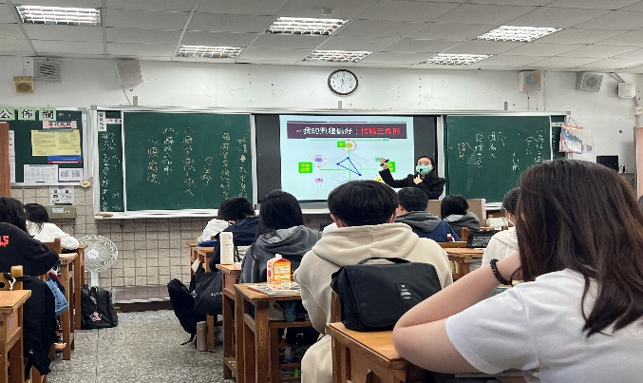 | 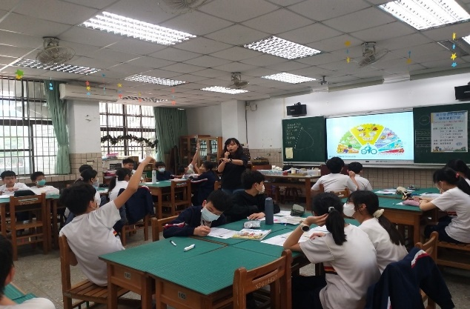
睿祺公開觀課 | 郁雯公開觀課
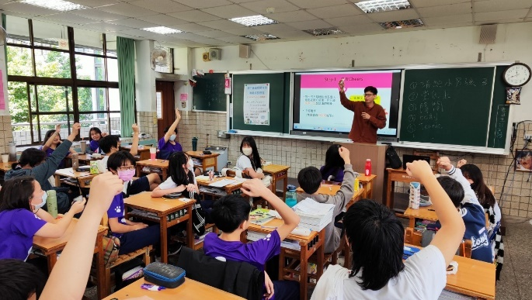
惟元公開觀課

